科技資訊素養範例試題_題組
命題教師:郭淑娟
命題科目: 拉糖工藝

題目名稱 | 糖加熱的變化
情境範疇 | 科學素養、生活飲食
題幹 | 糖在烹飪中的運用相當廣泛，它既是製作甜點、糕點、小吃的重要原料，又可以在烹調中調和及抑制苦味、澀味等；此外，糖還可以製成糖色以增加菜品色澤；利用糖在加熱過程中的變化，還可以製作糖汁、糖粘和拔絲類菜餚。我們就糖在加熱過程中所發生的物理化學變化，掌握熬糖過程中糖汁、掛霜、拔絲了解糖加熱時的物理特性。
問題一 | 台灣道地小吃「拔絲地瓜」如圖一，並依實作課之學習，你(妳)認為「拔絲地瓜」的糖須加熱至幾度℃?  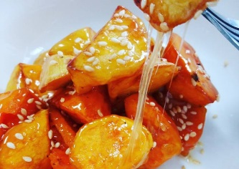  (A)120℃-130℃  (B)90℃-100℃  (C)150℃-160℃  (D)170℃-180℃
答案或評分準則 | (C)
學習內容 | 拉糖工藝2-1基本煮糖(蔗糖)技巧
學習表現 | 拉糖工藝2-1於技能領域中(拉糖)了解糖加熱物理特性(科學)
試題概念與分析 | 本題透過實作課程,測驗學生是否能了解糖加熱物理特性。

問題二 | 下列何者不是蔗糖加熱時產生之物理化學變化?  (A)焦糖化反應  (B)拔絲現象  (C)掛霜現象  (D)梅納反應
答案或評分準則 | (D)
學習內容 | 拉糖工藝2-1基本煮糖(蔗糖)技巧
學習表現 | 拉糖工藝2-1於技能領域中(拉糖)了解糖加熱物理特性(科學)
試題概念與分析 | 本題透過實作課程,測驗學生是否能了解糖加熱物理化學變化。

問題三 | 下列何者不是拉糖工藝時可用來拉糖的糖樣貌?  (A)  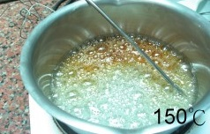  (B)  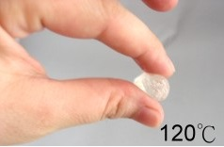  (C)  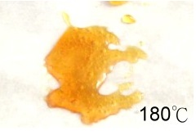  (D)  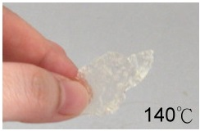
答案 | (A)
學習內容 | V-U-B2基本煮糖(蔗糖)技巧
學習表現 | V-U-B2技能領域中(拉糖)了解糖加熱物理特性(科學)
試題概念與分析 | 本題透過實作課程,測驗學生是否能了解糖加熱物理化學變化。

